暨南大学本科实验报告专用纸
课程名称 计算机网络实验 成绩评定
实验项目名称 综合组网与配置 指导教师 潘冰
实验项目编号 12 实验项目类型 验证型 实验地点 B402
学生姓名 杨航 学号 2019051123
学院 智能科学与工程 系 专业 信息安全
实验时间 2021 年 12 月 14 日 上 午～ 12 月14 日 上 午

一、实验目的
通过该实验的设计与配置模拟，考核学生对已学知识的掌握程度，加深对网络协议和原理的理解；培养学生利用网络技术结合实际需要分析问题、解决问题的能力；培养学生的组网技能和实际动手能力；培养学生的协调工作能力；提高学生撰写实验报告的能力。

二、实验要求
下图是模拟某学校网络拓扑结构，在该学校网络接入层采用S2126交换机，接入层交换机划分了办公网VLAN2和学生网VLAN4，VLAN2和VLAN4通过汇聚层S3550与路由器A相连，另外S3550上有一个VLAN3存放一台网管机。路由器A和B通过路由协议获取路由信息后，办公网可以访问B路由器后面的FTP服务器。为了防止学生网内的主机访问重要的FTP服务器，A路由器采用了访问控制列表的技术作为控制手段。需要在三层交换机上建立路由表。

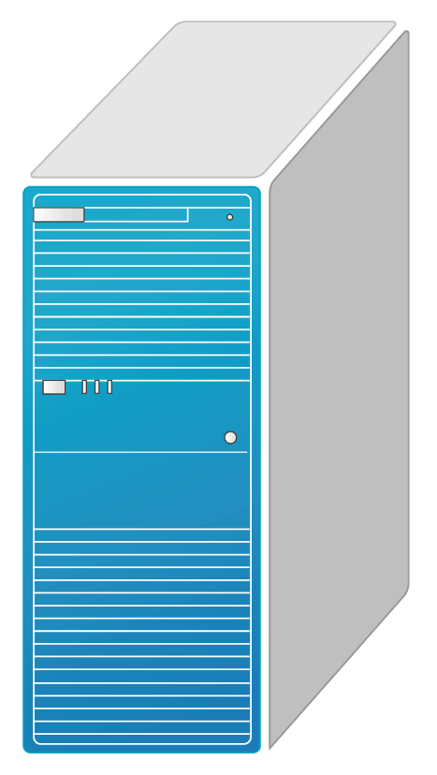


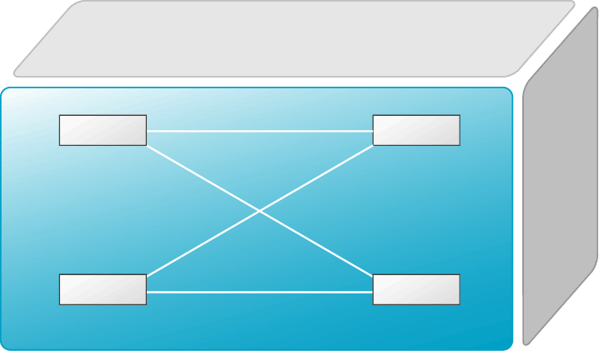
A
B
S3550
S2126
FTP Server
VLAN2
VLAN4
VLAN3
VLAN1

三、实验步骤
思科模拟器上的拓扑图：
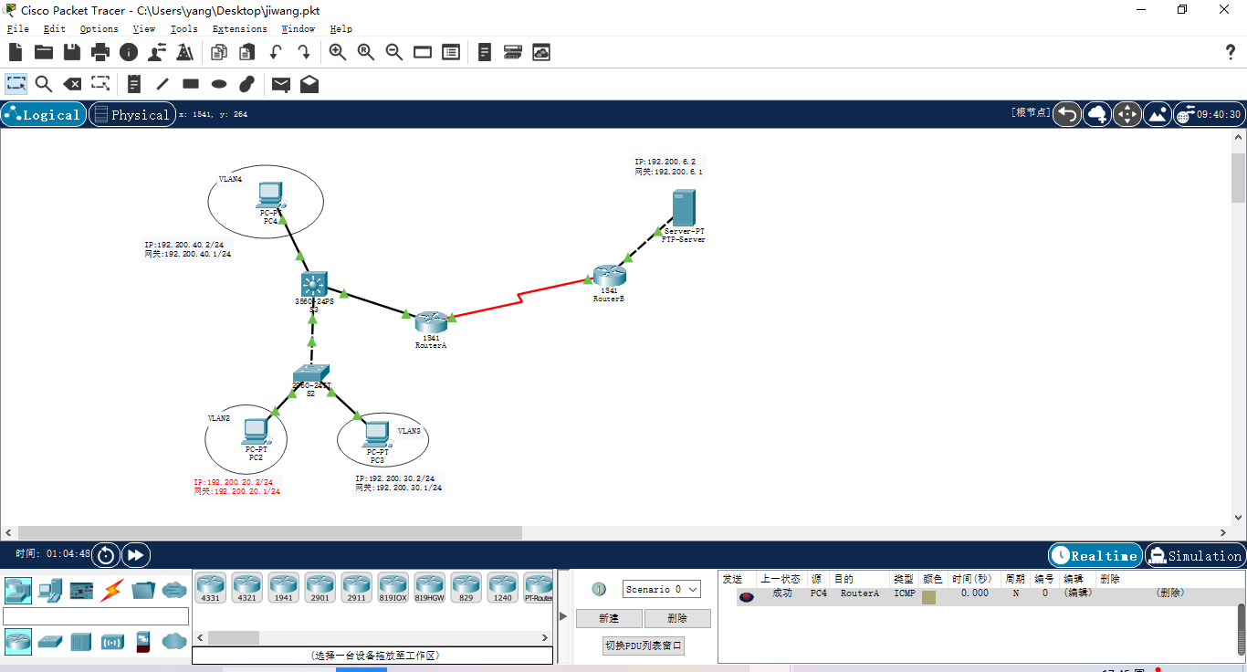1.各终端的网络信息配置为：
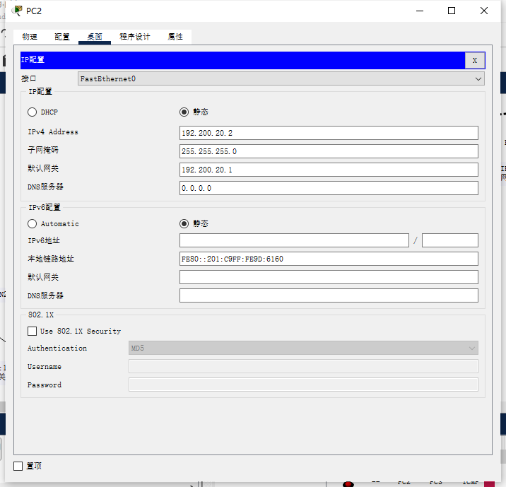
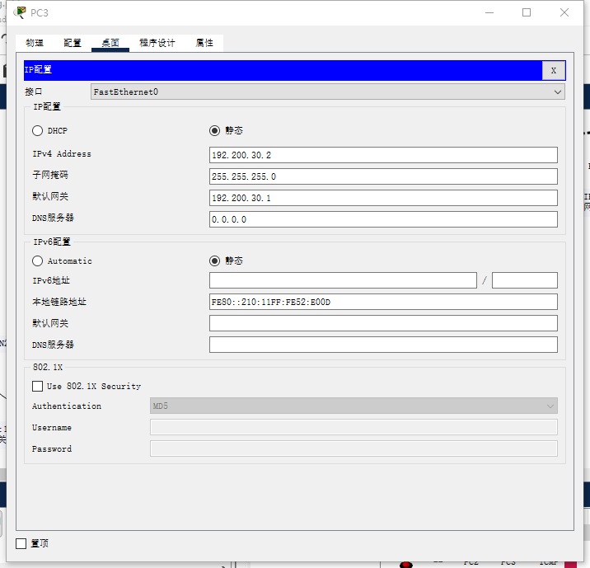
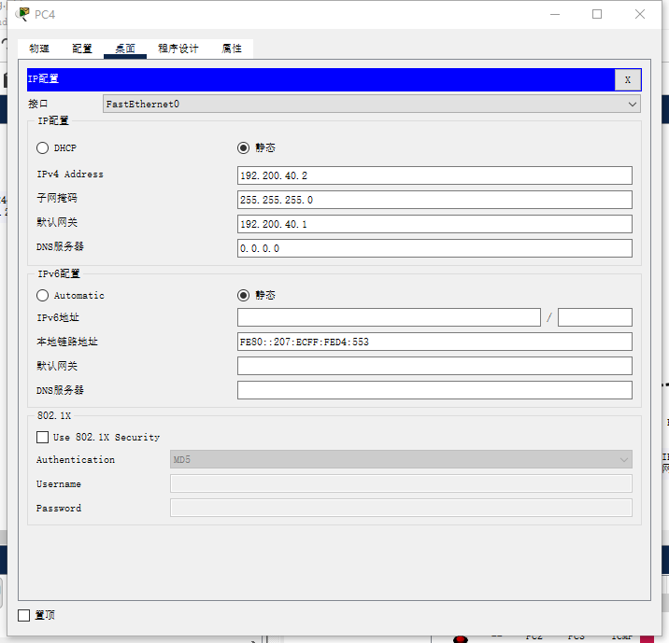
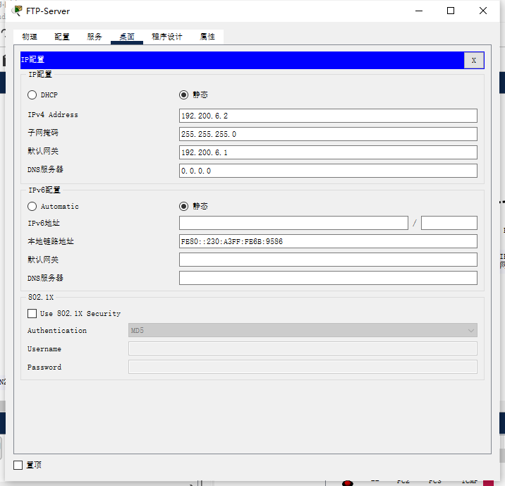

2.在Switch2上划分Vlan2 和Vlan3
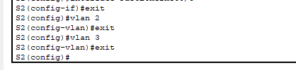
把PC2和PC3所在的端口，分别放入VLAN2和VLAN3
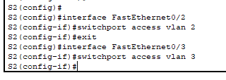
将与多层交换机相连的f0/24端口定义为trunk模式
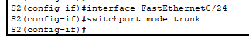
显示VLAN配置
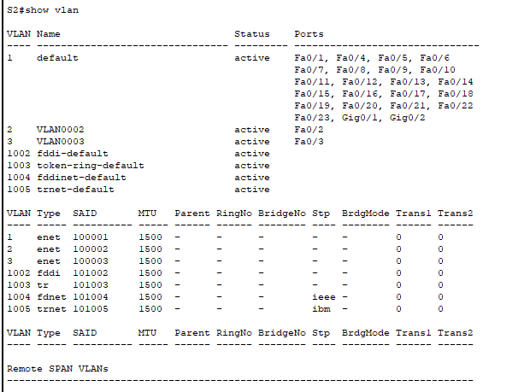
显示TRUNK配置
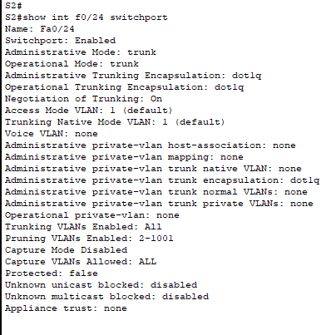
3.在多层交换机S3划分VLAN并配置VLAN的虚拟接口
创建VLAN4，并把f0/4端口划分给VLAN4中
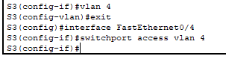
配置虚拟接口
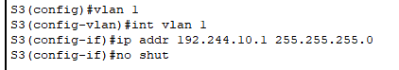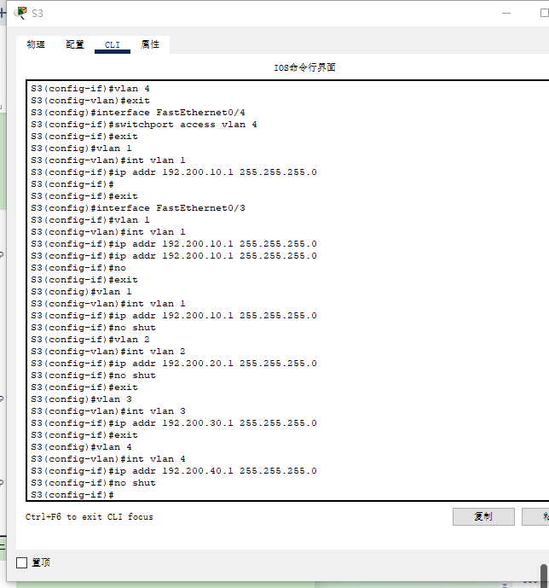
把交换机Switch3连接的0/24接口做成trunk模式。用于和Switch2交换机的连接
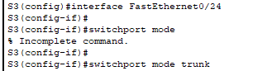
显示VLAN配置
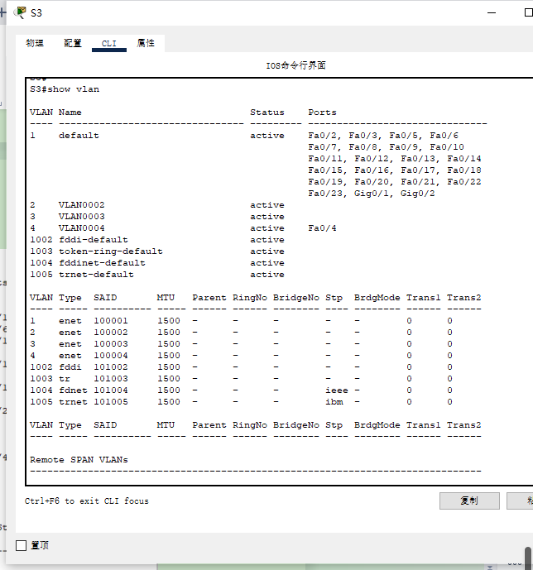
显示TRUNK配置
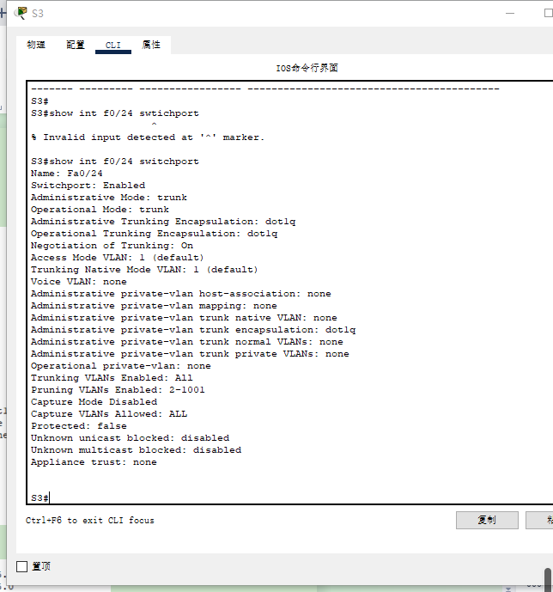4.在两个路由器上配置路由器接口和串行口的IP地址
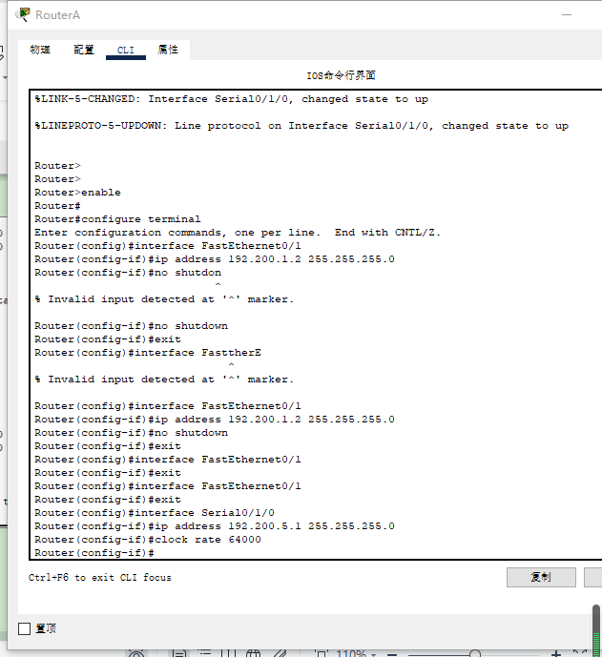
显示RA的接口配置
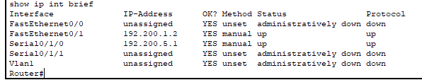
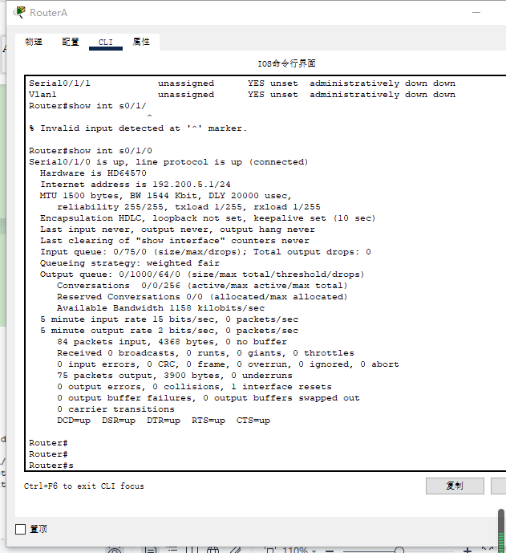
路由器B
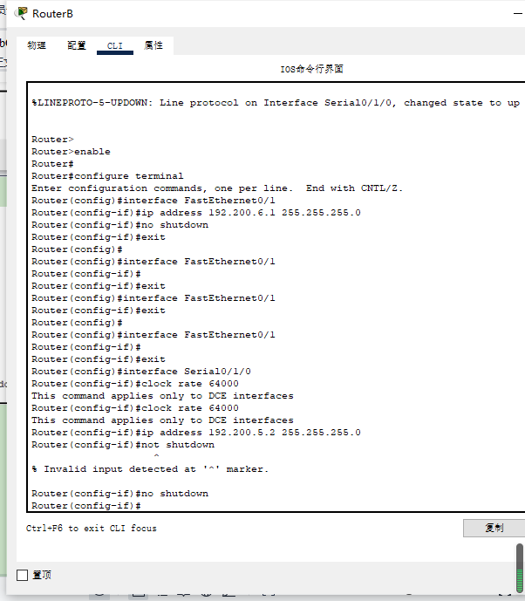显示RB接口配置信息
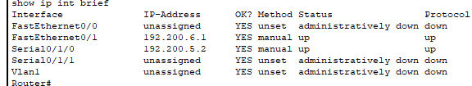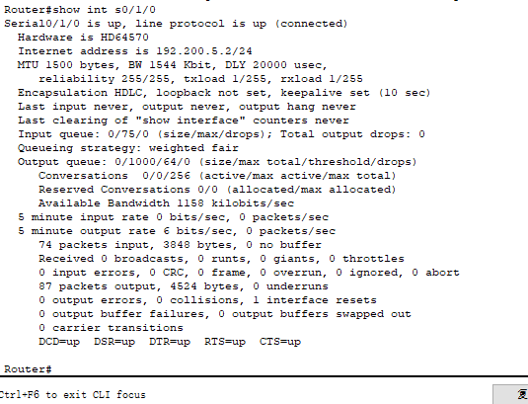5. 配置多层交换机S3的动态路由
启用S3的路由功能，更改f0/1为路由接口并配置IP地址。
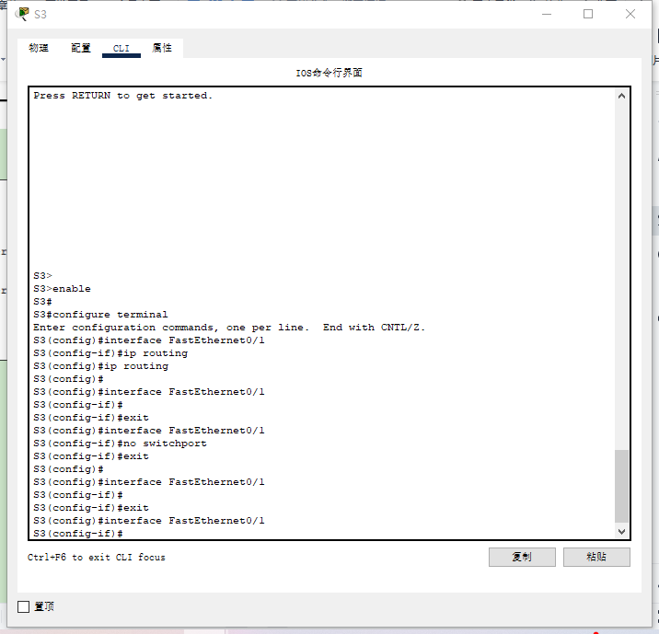给S3配置RIP动态路由协议
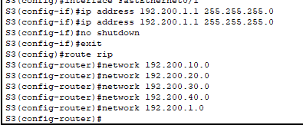
6.在两个路由上配置动态路由
路由A
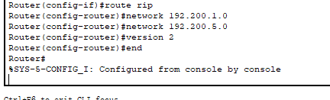

路由B
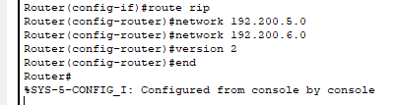
7.查看路由信息
多层交换机S3
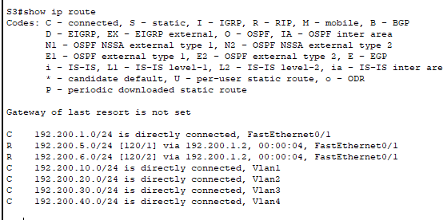路由A
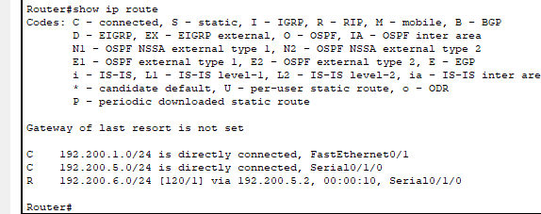路由B
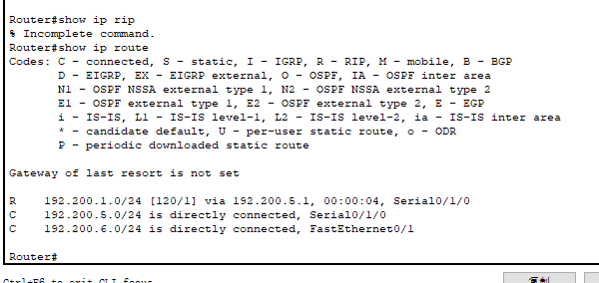8.测试各链路连通性
PC2->PC3
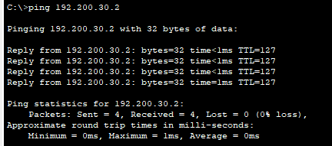
PC2->PC4
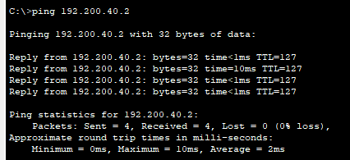
PC2->ftp服务器
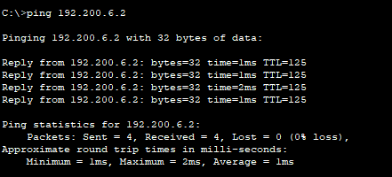
PC3->PC4
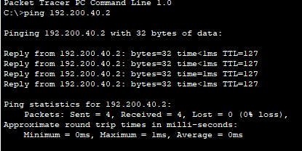
PC3->ftp服务器
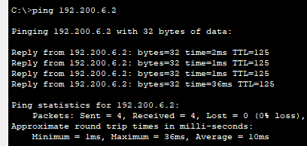
PC4->ftp服务器
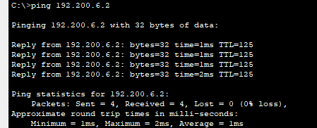
由上可知PC2,PC3,PC4和FTP服务器都是两两连通的
9. 配置路由器A的访问控制表。
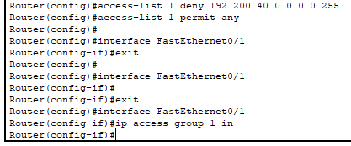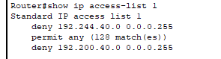
10.测试PC4是否被过滤
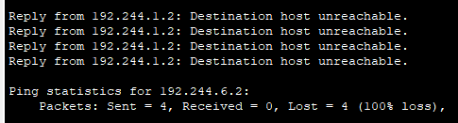
PC4发往FTP服务器的数据包被路由器A过滤，实验成功。

四、实验总结
通过该实验的设计与配置模拟，我加深了对网络协议和原理的理解；提高了利用网络技术结合实际需要分析问题、解决问题的能力、组网技能和实际动手能力、协调工作能力等，为今后的深入学习打下良好的基础。

